**TRƯỜNG ĐẠI HỌC**

**TÀI NGUYÊN VÀ MÔI TRƯỜNG TP.HCM**

**KHOA: HỆ THỐNG THÔNG TIN VÀ VIỄN THÁM**



**BÁO CÁO THỰC TẬP TỐT NGHIỆP**

**CHUYÊN NGÀNH: CÔNG NGHỆ THÔNG TIN**

**XÂY DỰNG WEBSITE BÁN ĐỒ ĂN ONLINE**

Giảng viên hướng dẫn: **Ths. Cao Duy Trường**

Sinh viên thực hiện: **Nguyễn Việt Hoàng**

Lớp: **06 ĐHCNTT3**

Khoá: **2017 – 2021**

**TP. Hồ Chí Minh, tháng 08 năm 2020**

**TRƯỜNG ĐẠI HỌC**

**TÀI NGUYÊN VÀ MÔI TRƯỜNG TP.HCM**

**KHOA: HỆ THỐNG THÔNG TIN VÀ VIỄN THÁM**



**BÁO CÁO THỰC TẬP TỐT NGHIỆP**

**CHUYÊN NGÀNH: CÔNG NGHỆ THÔNG TIN**

**XÂY DỰNG WEBSITE BÁN ĐỒ ĂN ONLINE**

Giảng viên hướng dẫn: **Ths. Cao Duy Trường**

Sinh viên thực hiện: **Nguyễn Việt Hoàng**

Lớp: **06 ĐHCNTT3**

Khoá: **2017 – 2021**

**TP. Hồ Chí Minh, tháng 08 năm 2020**

**MỞ ĐẦU**

Ngành công nghệ thông tin là một trong các ngành khoa học đang trên đà phát triển mạnh và ứng dụng rộng rãi trên nhiều lĩnh vực. Cùng với xu hướng phát triển của các phương tiện truyền thông như báo chí, F.M Radio, TV, thì việc sử dụng Internet lại ngày càng một phổ biến. Không như những phương tiện truyền thông khác, việc truy cập internet là một việc hết sức dễ dàng mà còn đem lại nguồn thông tin cực lớn, đáp ứng nhiều nhu cầu cho chúng ta.

Hàng loạt các website đã ra đời nhằm mục đích đáp ứng như cầu cho khách hàng như xem thông tin, giải trí, quảng cáo thương mại, Việc truy cập để xem thông tin hằng ngày, tình hình xã hội, chính trị thời sự, và sức khỏe, … đã trở nên dễ dàng hơn khi có Website. Vì thế việc phát triển không ngững của Website là một điều tất yếu.

Mỗi khi hè đến là việc tuyển sinh trở thành một vấn đề cực kì quan trọng. Thời điểm hàng trăm trường Đại học, Cao đẳng bắt đầu giới thiệu tuyển sinh. Theo đó, việc cạnh tranh tuyển sinh diễn ra ngày càng phức tạp và gay gắt. Vì áp lực chỉ tiêu, một số trường, nhất là các trường tư nhân, trường chưa có thương hiệu hay các trường có ngành nghề mới đã giới thiệu, quảng cáo, tư vấn chưa đúng về đơn vị của mình với các thí sinh.

Nhằm mục đích tạo nên một giao diện thân thiện với người dùng, bên cạnh đó cũng đáp ứng được như cầu thẩm mỹ, Cùng với đó là tạo ra dữ liệu mà trang web đó cần khi đưa vào sử dụng. Vì vậy, em đã lựa chọn và thực hiện đề tài “Thiết kế web dựa trên file phottoshop và thiêt kế cở sở dữ liệu” Nhầm phục vụ cho nhu cầu giao tiếp với giữa người dùng với trang web.

**LỜI CẢM ƠN**

Sau gần hai tháng thực tập tại công ty cổ phần giải pháp thông minh xanh (Gsot). Em xin chân thành cảm ơn trường đại học Tài Nguyên và Môi Trường và Khoa Hệ Thống Thông Tin và Viễn Thám đã tạo điều kiện cho em môi trường học hỏi, rèn luyện và nâng cao hiểu biết của bản thân thông qua việc đi thực tập.

Các anh chị trong công ty đã tận tính giúp đở em trong quá trinh thực tập trong gần hai tháng qua. Đặc biệt, em xin cảm ơn sự giúp đỡ không ngừng của thầy Cao Duy Trường cũng với anh Bùi Tấn Thành, đã hướng dẫn em từng bước hoàn thiện đồ án này. Sự giúp đỡ của thầy mang đến lợi ích rất to lớn trong quá trình em làm đồ án, không những thế còn tạo cho em tư duy làm việc một cách hợp lí, rành mạch.

Và sau cùng em xin cảm ơn công ty cổ phần giải pháp thông minh xanh (GSOT) cũng như các anh chị trong công ty. Từ cơ sở vật chật cũng như sự chỉ dẫn tận tình của anh chị đã tạo cho em bước đệm khá tốt để em có cơ hội làm việc, học tập một cách tốt đẹp. Tuy ban đầu, em còn khá bỡ ngỡ vì những kiến thức chưa học hoặc chưa. Nhưng cũng vì thế mà giúp em nâng cao kỹ năng, hiểu biết của mình để hoàn thiện khả năng lập trình của mình. Từ đó tạo điệu kiện cho em hoàn thành đồ án một cách chính xác.

Em xin chân thành cảm ơn!

**NHẬN XÉT**

**(Của Cán bộ hướng dẫn tại đơn vị thực tập)**

……………………………………………………………………………………………………………………………………………………………………………………………………………………………………………………………………………………………………………………………………………………………………………………………………………………………………………………………………………………………………………………………………………………………………………………………………………………………………………………………………………………………………………………………………………………………………………………………………………………………………………………………………………………………………………………………………………………………………………………………………………………………………………………………………………………………………………………………………………………………………………………………………………………………………………………………………………………………………………………………………………………………………………………………………………………………………………………………………………………………………………………………………………………………………………………………………………………………………………………………………………………………………………………………………………………………………………………………………………………………………………………………………………………………………………………………………………………………………………………………

XÁC NHẬN CỦA CƠ QUAN THỦ TRƯỞNG

*(ký tên, đóng dấu)*

Thành Phố Hồ Chí Minh, ngày 19 tháng 8 năm 2020

CÁN BỘ HƯỚNG DẪN

*(ký tên)*

**NHẬN XÉT**

**(Của giảng viên hướng dẫn tại khoa)**

………………………………………………………………………………………………………………………………………………………………………………………………………………………………………………………………………………………………………………………………………………………………………………………………………………………………………………………………………………………………………………………………………………………………………………………………………………………………………………………………………………………………………………………………………………………………………………………………………………………………………………………………………………………………………………………………………………………………………………………………………………………………………………………………………………………………………………………………………………………………………………………………………………………………………………………………………………………………………………………………………………………………………………………………………………………………………………………………………………………………………………………………………………………………………………………………………………………………………………………………………………………………………………………………………………………………………………………………………………………………………………………………………………………………

**Kết luận: Đồng ý hoặc Không đồng ý cho sinh viên nộp báo cáo thực tập.**

Thành Phố Hồ Chí Minh, ngày 19 tháng 8 năm 2020

CÁN BỘ HƯỚNG DẪN

*(ký tên)*

**NHẬN XÉT**

**(Của giảng viên phản biện)**

………………………………………………………………………………………………………………………………………………………………………………………………………………………………………………………………………………………………………………………………………………………………………………………………………………………………………………………………………………………………………………………………………………………………………………………………………………………………………………………………………………………………………………………………………………………………………………………………………………………………………………………………………………………………………………………………………………………………………………………………………………………………………………………………………………………………………………………………………………………………………………………………………………………………………………………………………………………………………………………………………………………………………………………………………………………………………………………………………………………………………………………………………………………………………………………………………………………………………………………………………………………………………………………………………………………………………………………………………………………………………………………………………………………………………………………………………………………………………………………………

Thành Phố Hồ Chí Minh, ngày 19 tháng 8 năm 2020

NGƯỜI NHẬN XÉT

*(ký tên)*

**LỊCH LÀM VIỆC**

**LỊCH LÀM VIỆC**

Họ và tên sinh viên: Nguyễn Việt Hoàng.

Đơn vị thực tập: Công Ty Cổ Phần Giải Pháp Thông Minh Xanh (GSOT).

Họ và tên người hướng dẫn (đơn vị thực tập): Hồ Tấn Thành.

Thời gian thực tập từ ngày 06 tháng 07 năm 2020 đến ngày 22 tháng 08 năm 2020.

|  |  |  |  |  |
| --- | --- | --- | --- | --- |
| Tuần | Nội dung  công việc được giao | Tự nhận xét về mức độ hoàn thành | Nhận xét của  CB hướng dẫn | Chữ ký của  CB hướng dẫn |
| **1**  Từ ngày 06/07 đến ngày 11/07 | - Làm quen với Photoshop  - Sử dụng kiến thức cơ bản về HTML, CSS làm bài test xây dựng giao diện người dùng theo mẫu. | Hoàn thành đúng hạn |  |  |
| **2**  Từ ngày 13/07 đến ngày 18/07 | -Áp dụng kiến thức Photoshop vào thiết kế giao diện.  - Học và làm quen với thư viện Boostrap để thiết giao diện người dùng.  - Áp dụng Boostrap để xây dựng giao diện mẫu  - Làm quen với ứng dụng quản lý công việc Trello | Hoàn thành đúng hạn |  |  |
| **3**  Từ ngày 20/07 đến ngày 25/07 | - Áp dụng kiến thức phottoshop vào thiết kế giao diện.  - Áp dụng boostrap để xây dựng giao diện mẫu  - Sử dụng Trelllo lên bản kế hoạch đầu tiên. | Hoàn thành đúng hạn |  |  |
| **4**  Từ ngày 27/07 đến ngày 1/08 | - Áp dụng kiến thức Photoshop vào thiết kế giao diện.  - Áp dụng Boostrap để xây dựng giao diện mẫu.  - Học và tìm hiểu các hàm scripts cơ bản | Hoàn hành đúng hạn |  |  |
| **5**  Từ ngày 03/08 đến ngày 08/08 đến ngày | - Áp dụng boostrap để xây dựng giao diện mẫu.  - Viết các hàm scripts cơ bản để làm giao diện mẫu  - Học phân tích và thiết kế Database  - Học thêm các hàm sử lý sự kiện của javascripts, Jquery. | Hoàn thành đúng hạn |  |  |
| **6**  Từ ngày 10/08 đến ngày 15/08 đến ngày | - Tiếp tục học phân tích và thiết kế Database. | Hoàn thành đúng hạn |  |  |
| **7**  Từ ngày 17/08 đến ngày 22/08 | - Tiếp tục thiết kế Database | Hoàn thành đúng hạn |  |  |
| **8**  Từ ngày 23/08 đến ngày | - Báo cáo thực tập | Hoàn thành đúng hạn |  |  |

TP. Hồ Chí Minh, ngày tháng năm 2020

Sinh Viên

**MỤC LỤC**

CHƯƠNG 1: TỔNG QUAN 1

**1.1 Giới thiệu về cơ quan thực tập** 1

**1.1.1 Sơ lược về nơi thực tập** 1

**1.1.2 Dịch vụ của GSOT** 2

**1.1.3 Các Dự án tiêu biểu của GSOT** 2

**1.1.4 Tuyển Dụng** 2

**1.1.5 Liên Hệ** 3

CHƯƠNG 2: CƠ SỞ LÝ LUẬN 4

**2.1 Lý thuyết** 4

**2.2 Kỹ thuật** 8

**2.3 Phân tích và thiết kế hệ thống** 8

**2.4 Sơ đồ Usecase** 8

**2.5** **Đặc tả Use case** 10

**2.5.1** **Thêm tài khoản:** 10

**2.5.2** **Xem, sửa, tìm thông tin tài khoản** 11

**2.5.3** **Thêm sản phẩm** 11

**2.5.4** **Thay đổi trạng thái sản phẩm.** 11

**2.5.5 Xem, tìm sản phẩm:** 12

**2.5.6** **Xem, tìm sản phẩm:** 12

**2.5.7** **Thêm sản phẩm vào giỏ hàng:** 12

**2.6** **Thiết kế database** 13

CHƯƠNG 3: CÀI ĐẶT VÀ THỬ NGHIỆM 15

**3.1 Giao diện mẫu:** 15

**3.2. Giao diện khi thực hiện trên web** 16

**3.2 Nội dung công việc được giao thực tập** 20

**3.3 Phạm vi đề tài Đề tài** 24

CHƯƠNG 4: KẾT LUẬN 25

**MỤC LỤC HÌNH ẢNH**

Hình 1 Biểu đồ Use case 10

Hình 2 Layout Mẫu 15

Hình 3 Header của trang Web 16

Hình 4 Danh sách các sản phẩm mới 16

Hình 5 Giới thiệu các sản phẩm khác 17

Hình 6 Giới thiệu dịch vụ 17

Hình 7 Thời gian khuyến mãi 17

Hình 8 Bảng tin 18

Hình 9 Liên hệ 18

Hình 10 Footer 19

Hình 11 Layout Website Công ty 20

Hình 12 Đề tài 37 21

Hình 13 Đề tài 107 21

Hình 14 Đề tài 35 22

Hình 15 Đề tài 41 22

Hình 16 Đề tài 43 23

Hình 17 Đề tài 52 23

# **CHƯƠNG 1: TỔNG QUAN**

## **1.1 Giới thiệu về cơ quan thực tập**

### **1.1.1 Sơ lược về nơi thực tập**

* Công ty cổ phần giải pháp thông minh xanh (Gsot):

Công ty Cổ phần Giải Pháp Thông minh xanh (GSOT) là công ty hàng đầu tại Việt Nam chuyên cung cấp dịch vụ phát triển và triển khai ứng dụng các hệ thống phần mềm công nghệ thông tin vào quản lý sản xuất kinh doanh, nhằm nâng cao hiệu quả điều hành, quản trị cho các doanh nghiệp, tổ chức kinh doanh – xã hội.

Các sản phẩm tiêu biểu của GSOT như là: TMS (Transportation Management System), Hệ thống CMS (Container Management System), Hệ thống HRMS (Human Resource Management System), Các hệ thống quản lý bán hàng và Website Thương mại điện tử, Hệ thống quản lý môi trường, Hệ thống quản lý rác thải, Hệ thống điều phối giao hàng, Hệ thống quản lý giáo dục,…

- **Tầm nhìn:** Bằng một khát vọng không ngừng nghỉ, GSOT phấn đấu trở thành Tập đoàn công nghệ có uy tín và vị thế hàng đầu tại Việt Nam và Thế giới

**- Sứ mệnh:** Cung cấp cho khách hàng những giải pháp công nghệ thông tin chất lượng, góp phần phát huy tối đa năng suất làm việc tại các doanh nghiệp Việt Nam và nâng tầm vị thế của người Việt trên trường quốc tế.

**- Giá trị cốt lõi**: Thấu hiểu – Tiện ích – Tận tâm.

**-Thấu hiểu:** GSOT luôn tin tưởng và tôn trọng các khách hàng trên cơ sở hợp tác, hai bên cùng có lợi, cùng phát triển, cùng thấu hiểu và cùng chia sẻ những khó khăn trong quá trình triển khai dự án. Luôn quan tâm và suy nghĩ làm thế nào để tạo ra những điều tốt đẹp đến khách hàng, để đưa những điều ấy vào sản phẩm và dịch vụ của mình.

**- Tiện ích:** Các sản phẩm của GSOT được tạo ra luôn hướng đến tiêu chí dễ dàng sử dụng và thật sự có ích đối với doanh nghiệp, các tính năng đảm bảo đáp ứng mọi nhu cầu trong quá trình hoạt động kinh doanh của mọi lĩnh vực, đặc biệt áp dụng những công nghệ, thiết bị thông minh để gia tăng thêm sự hài lòng của khách hàng

**- Tận tâm:** Đội ngũ kỹ thuật của GSOT luôn sẵn sàng phục vụ quý khách hàng dù trong hoàn cảnh nào đi nữa. Nhân viên của GSOT từ những kỹ thuật viên đến những người kinh doanh tư vấn và các bộ phận khác luôn luôn tận tâm, tận lực phục vụ vì lợi ích của khách hàng như một người bạn, một người đồng hành thật sự.

### **1.1.2 Dịch vụ của GSOT**

* **Dịch vụ tư vấn, thiết kế và xây dựng phần mềm theo yêu cầu**

### **Dịch vụ tư vấn, xây dựng và triển khai hệ thống erp toàn diện**

### **Dịch vụ thiết kế website chuyên nghiệp**

### **Tư vấn sử dụng hạ tầng mạng và thiết bị phần cứng**

### **Đào tạo lập trình viên**

### **Cho thuê hạ tầng công nghệ thông tin**

### **1.1.3 Các Dự án tiêu biểu của GSOT**

* TMS (transportation management system)
* CMS (container management system)
* Trang thông tin trung tâm dữ liệu kinh tế việt nam vietdata.vn
* Website tmđt và cổng thông tin tie group
* Hệ thống quản lý rác thải
* HRMS (human resource managerment system)

### **1.1.4 Tuyển Dụng**

* DOT NET Developer (Số lượng 10)
* Nhân viên kế toán (Số lượng 01)

### **1.1.5 Liên Hệ**

* **TRỤ SỞ CHÍNH**
* Địa chỉ: 81/15/18 Huỳnh Văn Nghệ, Phường 12, Quận Gò Vấp, Tp. HCM.
* Số điện thoại: (028) 6286 1906
* Mobile: 0938 939 484
* Email: [Info@gsotgroup.vn](mailto:Info@gsotgroup.vn)
* **VĂN PHÒNG MIỀN NAM**
* Địa chỉ: 127/2 Hoàng Hoa Thám, P.13, Q.Tân Bình, Tp.HCM
* Số điện thoại: (028) 6286 1906
* Mobile: 0938 939 484
* Email: [Info@gsotgroup.vn](mailto:Info@gsotgroup.vn)
* **VĂN PHÒNG MIỀN BẮC**
* Địa chỉ: Tầng 14 Tòa nhà Zen Tower, số 12 Đường Khuất Duy Tiến, Phường Thanh Xuân Trung, Quận Thanh Xuân, TP. Hà Nội
* Số điện thoại: (028) 6286 1906
* Mobile: 0938 939 484
* Email: [Info@gsotgroup.vn](mailto:Info@gsotgroup.vn)

# **CHƯƠNG 2: CƠ SỞ LÝ LUẬN**

## **2.1 Lý thuyết**

* Kiến thức học được từ công ty:
  + Sử dụng ứng dụng trello để tổ chức và quản lý kế hoạch làm việc, lưu trữ các phần đã hoàn thiện.
  + Được bổ sung kiến thức về HTML, CSS.
  + Được bổ sung kiến thức về xậy dựng cơ sơ dữ liệu.
  + Sử dụng ứng dụng Photoshop để hổ trợ thiết kế giao diện.
  + Học thêm về Bootstrap, Responsive, Javascript.
* Kiến thức cần thiết làm đồ án:
* Thiết kế giao diện người dùng.
  + Kiến thức và kỹ năng sử dụng Photoshop.
* Photoshop CS6 được biết đến là một phần mềm mới nhất của Adobe Photoshop. Theo như đánh giá phần mềm ***Photoshop CS6*** có hơn khoảng 62% chức năng mới được mở rộng so với những phần mềm Photoshop CS5; Photoshop CS4… Theo đó, phần mềm này được tập trung nhiều vào những sự thay đổi về vi kiến trúc. Đặc biệt, nâng cấp thêm Adobe Mercury Graphics Engine nên hiện nay các bạn có thêm khả năng về biên tập video. Phần mềm có thể chạy phổ biến trên các nền tảng Windows vs Mac.
  + Hiểu biết về Bootstrap 4.
* Bootstrap là một framework của css và javascript. Hay nói cách khác, nó là những đoạn code viết sẵn.
* Bootstrap định nghĩa sẵn các class **CSS** và các hàm trong javascript. Chúng ta chỉ việc sử dụng các class này để tùy chỉnh thêm.
* **Ưu điểm:**

- Giảm thiểu bớt việc viết code, đóng vai trò như bộ khung nền, giúp phát triển web nhanh hơn.

- Hỗ trợ đa dạng như slide, responsive, menu nhiều cấp.

* + Hiểu biết về các thuộc tính của CSS3.
* Cascading Style Sheets (CSS) là cơ chế đơn giản cho việc thêm các style (màu sắc, phông chữ, …) cho tài liệu web.
* CSS3 là bản nâng cấp mới nhất của CSS với mục đích mở rộng CSS2.1. CSS3 bổ sung, mang đến nhiều tính năng mới như bo tròn góc, tạo độ bóng, gradient, transitions hay animations cũng như các bố cục mới như multiple-column, flexbox hay grid layout.
  + Có kiến thức cở bản về cơ sở dữ liệu để áp dụng để thiết kế cơ sở dữ liệu của trang web.
  + Hiểu biết về ES6(ECMAScript 6).
* ES6 là chữ viết tắt của ECMAScript 6, đây được coi là một tập hợp các kỹ thuật nâng cao của Javascript và là phiên bản mới nhất của chuẩn ECMAScript.
* ES6 là một chuẩn mực để cho các framework từ đó mà phát triển lên hay để cho các lập trình viên code js một các tốt ưu và clear nhất.
  + Kiến thức về Reactjs.
* Được phát triển bởi Facebook, React là một thư viện javascript phổ biến nhất hiện nay dùng để xây dựng UI (User Interface) có tính tương tác cao, có trạng thái và có thể sử dụng lại được.
* Ngôn ngữ sử dụng JSX:

- JSX là một dạng ngôn ngữ với ưu điểm nhanh hơn cho phép viết các mã HTML trong Javascript.

- Nhanh hơn: JSX giúp tối ưu hóa thời gian khi biên dịch sang mã Javascript, các đoạn mã này được thực hiện nhanh hơn sơ với viết trực tiếp bằng Javascript.

- An toàn hơn: khác biệt với Javascript, JSX được biên dịch trước khi chạy, giống như Java, C++ (statically-typed) giúp phát hiện lỗi ngay trong quá trình biên dịch, bên cạnh đó nó còn có tính năng gỡ lỗi khi biên dịch rất tốt.

- Dễ dàng hơn: JSX kế thừa dựa trên Javascript giúp cho các lập trình viên Javascript dễ dàng sử dụng.

* + Hiểu biết về 1 số thư viện dùng trong Reactjs như: Redux, Redux Saga, React-Router-dom, Axios.
* Redux: **Redux** là một predictable state management tool cho các ứng dụng Javascript. Nó giúp bạn viết các ứng dụng hoạt động một cách nhất quán, chạy trong các môi trường khác nhau (client, server, and native) và dễ dàng để test. [**Redux**](https://topdev.vn/blog/?s=redux) ra đời lấy cảm hứng từ tư tưởng của ngôn ngữ **Elm** và kiến trúc **Flux**của Facebook. Do vậy Redux thường dùng kết hợp với React.
* Redux-Saga: Redux-Saga là một thư viện redux middleware, giúp quản lý những side effect trong ứng dụng redux trở nên đơn giản hơn. Bằng việc sử dụng tối đa tính năng [Generators](https://developer.mozilla.org/en/docs/Web/JavaScript/Reference/Statements/function*) (function*) của ES6, nó cho phép ta viết async code nhìn giống như là synchronos.

- [Generators](https://developer.mozilla.org/en/docs/Web/JavaScript/Reference/Statements/function*) (function*): Generator function là function có khả năng hoãn lại quá trình thực thi mà vẫn giữ nguyên được context.

* React-Router-dom: **React Router**là một thư viện điều hướng tiêu chuẩn trong React. Nó giúp cho **UI**được đồng bộ với **URL.**Nó có API đơn giản nhưng mạnh mẽ, có thể giúp giải quyết được rất nhiều vấn đề.
* Axios: Axios là một thư viện HTTP Client dựa trên Promise. Cơ bản thì nó cung cấp một API cho việc xử lý XHR (XMLHttpRequests).
  + Cơ sở dữ liệu
  + Nodejs.
* Node.js là một nền tảng chạy trên môi trường V8 JavaScript runtime - một trình thông dịch JavaScript cực nhanh chạy trên trình duyệt Chrome.
* Ưu điểm:

- NodeJS được viết bằng JavaScript với cộng đồng người dùng lớn mạnh. Nếu bạn cần hỗ trợ gì về NodeJS, sẽ nhanh chóng có người hỗ trợ bạn.

- Tốc độ xử lý nhanh. Nhờ cơ chế xử lý bất đồng độ (non-blocking), NodeJS có thể xử lý hàng ngàn kết nối cùng lúc mà không gặp bất cứ khó khăn nào.

- Dễ dàng mở rộng. Nếu bạn có nhu cầu phát triển website thì tính năng dễ dàng mở rộng của NodeJS là một lợi thế cực kỳ quan trọng.

* + MongoDB.
* **MongoDB: MongoDB là phần mềm cơ sở dữ liệu mã nguồn mở NoSQL hỗ trợ đa nền tảng được thiết kế theo hướng đối tượng***. Các bảng (trong****MongoDB****gọi là collection) có cấu trúc linh hoạt cho phép dữ liệu không cần tuân theo dạng cấu trúc nào.*
* **NoSQL:** NoSQL (Non-Relational SQL) là dạng cơ sở dữ liệu mã nguồn mở được ra đời như một mô hình tiến bộ hơn về tốc độ, tính năng… so với hệ quản trị cơ sở dữ liệu quan hệ RDBMS. NoSQL có kiểu dữ liệu JSON. Đây là dạng dữ liệu kiểu key và value cùng với hiệu suất nhanh và khả năng mở rộng không bị ràng buộc bởi việc tạo khóa ngoại, khóa chính.
  + API (**Application Programming Interface**).
* API là một trung gian phần mềm cho phép hai ứng dụng giao tiếp với nhau.
* API có thể sử dụng cho web-based system, operating system, database system, computer hardware, or software library.

## **2.2 Kỹ thuật**

Sử dụng HTLM, CSS, Photoshop, Reactjs chạy trên Visual Studio Code, sử dụng trang web Diraw.io để thiết kế cơ sở dữ liệu.

## **2.3 Phân tích và thiết kế hệ thống**

Admin của trang web có quyền thêm tài khoản (admin) mới và có thể tự thay đổi thông tin của bản thân, nhưng không thể thay đổi thông tin của tài khoản khác. Admin còn có quyền đăng và sửa xóa sản phẩm. Những sản phẩm được đăng sẽ hiện bên trang người dùng.

## **2.4 Sơ đồ Usecase**

Các tác nhân chính:

* + Người quản trị:
  + Thêm tài khoản: Admin có thể thêm các Admin khác hoặc tài khoản của người dùng mới.
  + Cấm tài khoản: Admin có thể cấm đăng nhập những tài khoản không còn sử dụng hoặc vị phạm lỗi.
  + Xem thông tin tài khoản: Ngoài password ra, Admin có thể xem thông tin của các tài khỏan khác.
  + Tìm tài khoản: Admin có thể tìm các tài khoản khác thông qua thông tin hoặc trạng thái đăng nhập.
  + Thay đổi password: Admin có thể thay đổi password của các tài khaonr khác về mặc định.
  + Thêm sản phẩm: Admin có thể chọn loại sản phẩm, tiêu đề, giá, trang thái sản phẩm.
  + Thay đổi trạng thái sản phẩm: Admin có thể thay đổi trạng thái sản phẩm khi còn hoặc hết hàng
  + Tìm sản phẩm: Admin có thể tìm kiếm sản phẩm dựa trên tiêu đề hoặc trạng thái sản phẩm.
  + Xem thông tin của đơn hàng: Admin có thể xem thông tin của giỏ hàng, số sản phẩm, tổng giá trị của giỏ hàng, người đặt hàng.
  + Duyệt đơn hàng: Admin có thể phê duyệt hoặc hủy đơn hàng của khách hàng nếu xảy ra vấn đề.
  + Xem thông tin Đơn hàng được duyệt: Thông tin về sản phẩm, thông tin người đặt hàng, thông tin nhận viên duyệt đơn hàng.
  + Nhân viên:
* Thay đổi trạng thái sản phẩm: Sau khi sản phẩm được thêm, Nhân viên có thể thay đổi trạng thái của sản phẩm từ con hàng sang hết hàng hoặc ngược lại.
* Thay đổi thông tin cá nhân: Nhân viên có thể thay đổi thông tin của bản thân.
* Tìm kiếm sản phẩm: Nhân viên có thể tìm kiếm sản phẩm thông qua tiêu đề sản phẩm hoặc thông qua trạng thái của sản phẩm.
* Duyệt đơn hàng: Nhân viên có thể phê duyệt đơn hàng hoặc hủy đơn hàng nếu có yêu cầu từ khách hàng,
* Xem thông tin đơn hàng: Nhân viên xem thông tin đơn hàng khách đã đặt để duyệt đơn hàng.
  + Khách hàng:
* Xem sản phẩm: Xem các sản phầm được đưa lên Web.
* Đặt hàng: Thêm sản phẩm vào giỏ hàng
* Tìm kiếm sản phẩm: Tìm kiếm theo tiêu đề hoặc loại sản phẩm.



Hình 1 Biểu đồ Use case

* 1. **Đặc tả Use case**
     1. **Thêm tài khoản:**
  + Actor: Admin.
* Mô tả: Người quản trị viên có thể thêm các tài khoản khác sau khi nhập đầy đủ các thông tin của họ.
* Dòng sự kiện:

1. Vào trang dành cho Admin

2. Admin bấm vào nút ‘Thêm tài khoản’ trên menu Quản Lý Tài Khoản

3. Điền tất cả các ô thông tin

4. Bấm Thêm

* + 1. **Xem, sửa, tìm thông tin tài khoản**
* Actor: Admin, Nhân Viên.
* Mô tả: Admin, Nhân Viên có thể sửa thông tin tài khoản của bản thân.
* Dòng sự kiện:

1. Vào trang dành cho Admin
2. Tài Khoản bấm vào nút “Xem thông tin tài khoản”
3. Thay đổi các trường mà minh muốn và bấm vào nút Thay Đổi
4. Bạn có thể tìm kiếm tài khoản thông qua nút search trên bảng theo loại tìm kiếm mong muốn như: tìm theo tài khoản , tìm theo tên, tìm theo quyền , tìm theo tình trạng.
   * 1. **Thêm sản phẩm**

* Actor: Admin.
* Mô tả: Admin có thể thêm các bài viết mới.
* Dòng sự kiện:

1. Vào trang dành cho Admin
2. Admin bấm nút “Thêm sản phẩm” trong menu Quản Lý Sản Phẩm.
3. Để thêm sản phẩm, admin phải chọn loại sản phẩm, tựa đề, giá và ảnh của sản phẩm.
4. Bấm nút Thêm.
   * 1. **Thay đổi trạng thái sản phẩm.**

* Actor: Admin, Nhân viên.
* Mô tả: Admin, Nhân viên có thể thay đổi trạng thái của sản phẩm hết hàng hoặc còn hàng.
* Dòng sự kiện:
  1. Vào trang dành cho Admin
  2. Admin, Nhân viên bấm vào menu Quản Lý Sản Phẩm.
  3. Thay dổi trạng thái sản phẩm.
  4. Bấm nút Hoàn tất.

### **2.5.5 Xem, tìm sản phẩm:**

* Actor: Admin, Nhân Viên.
* Mô tả: Admin, Nhân Viên có thể tìm các sản phẩm theo tựa đề hoặc thể loại.
* Dòng sự kiện:

1. Vào trang dành cho Admin.
2. Admin, Nhân Viên bấm nút “Xem Sản Phẩm” trong Quản Lý sản phẩm.
3. Tất cả các sản phẩm sẽ được hiện ra.
4. Khi muốn tìm sản phẩm, chọn loại tìm kiếm như tìm theo tiêu đề, danh mục mà mình mong muốn.
   * 1. **Xem, tìm sản phẩm:**

* Actor: Khách hàng.
* Mô tả: Khách hàng có thể tìm các sản phẩm theo tựa đề hoặc thể loại.
* Dòng sự kiện:
  1. Vào trang dành cho người dùng.
  2. Khách hàng bấm nút “Sản Phẩm” trong trên thanh Categories.
  3. Tất cả các sản phẩm sẽ được hiện ra.
  4. Khi muốn tìm sản phẩm, chọn loại tìm kiếm như tìm theo tiêu đề, danh mục mà mình mong muốn hoặc gõ tên sản phẩm vào thanh tìm kiếm.
     1. **Thêm sản phẩm vào giỏ hàng:**
* Actor: Khách hàng.
* Mô tả: Khách hàng có thể ấn nút đặt hàng ở từng sản phẩm để thêm vào giỏ hàng.
* Dòng sự kiện:

1. Vào trang dành cho người dùng.

2. Khách hàng bấm nút “Sản Phẩm” trong trên thanh Categories.

3. Tất cả các sản phẩm sẽ được hiện ra.

4. Khi muốn thêm sản phẩm vào giỏ hàng, bấm nút thêm vào giỏ hàng.

* 1. **Thiết kế database**

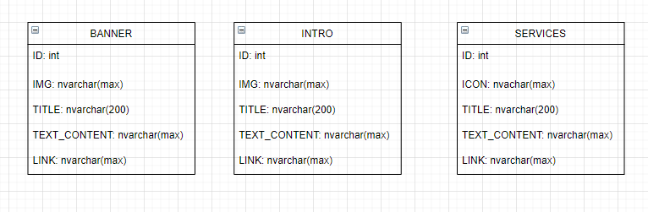

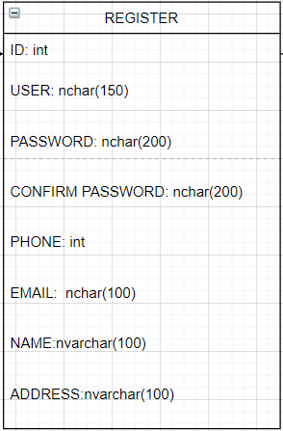

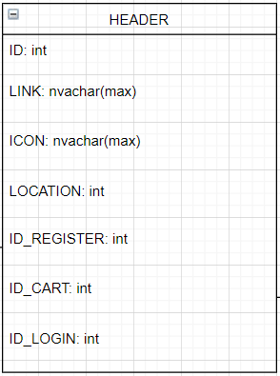

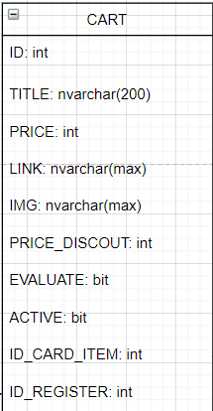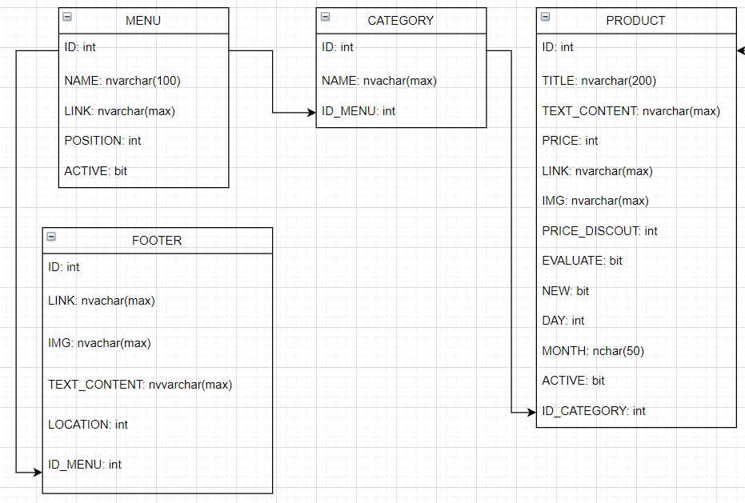

# **CHƯƠNG 3: CÀI ĐẶT VÀ THỬ NGHIỆM**

## **3.1 Giao diện mẫu:**

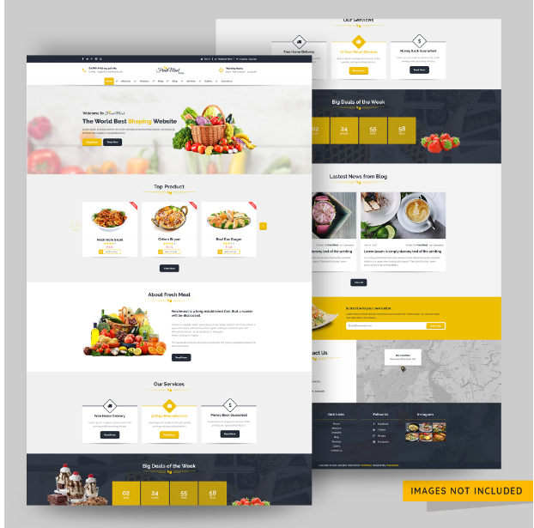

Hình 2 Layout Mẫu

## **3.2. Giao diện khi thực hiện trên web**

* Phần đầu của trang Web

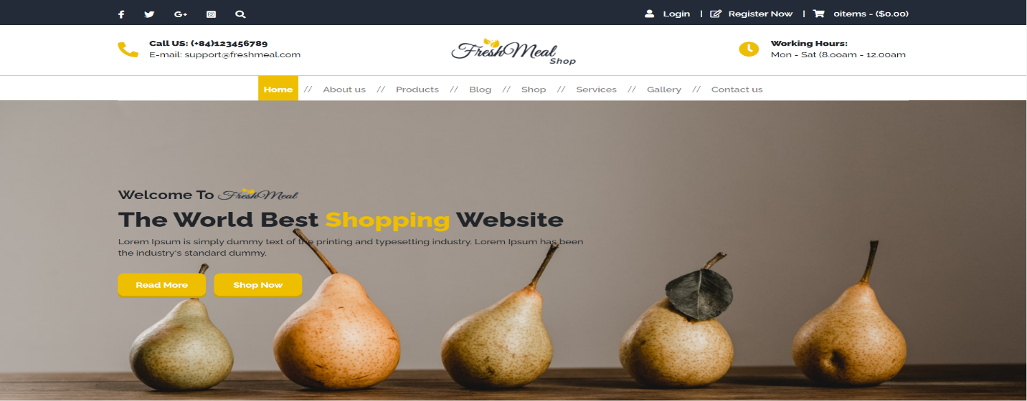

Hình 3 Header của trang Web

* Phần danh sách sản phẩm

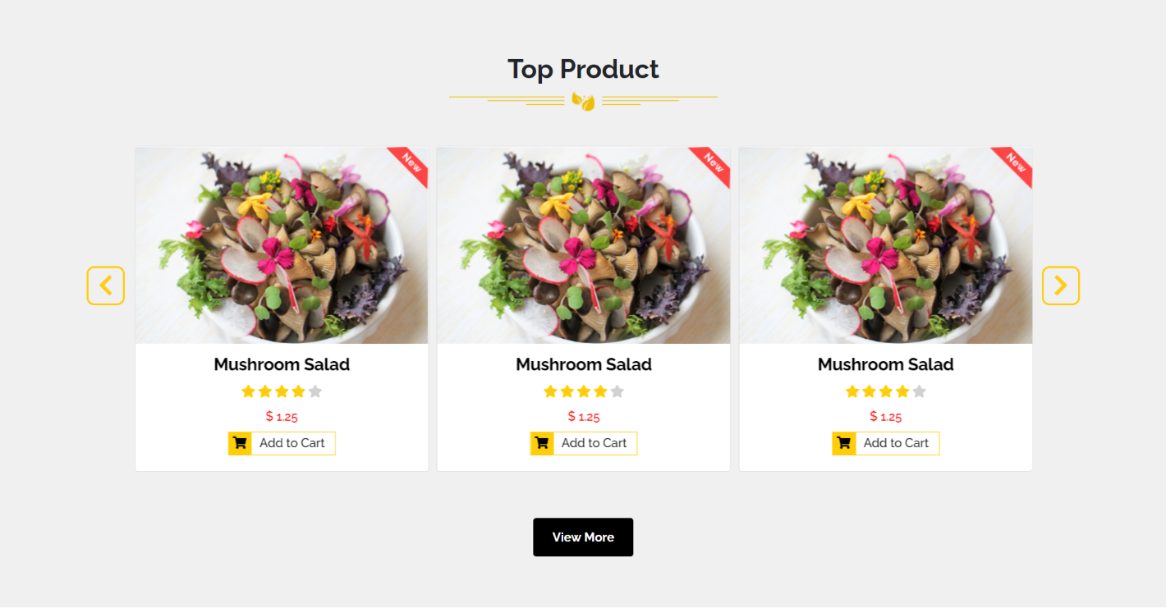

Hình 4 Danh sách các sản phẩm mới

* Phần giới thiệu các sản phẩm khác

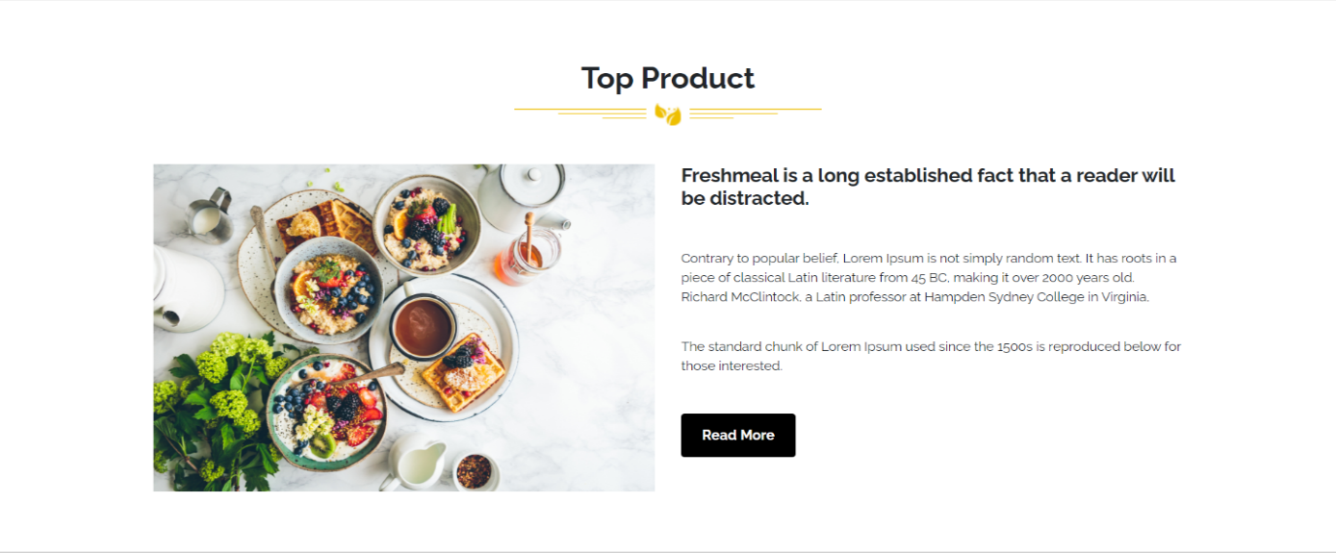

Hình 5 Giới thiệu các sản phẩm khác

* Phần giới thiệu dịch vụ

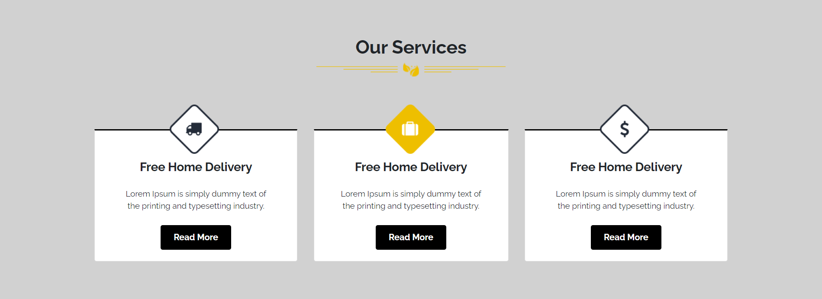

Hình 6 Giới thiệu dịch vụ

* 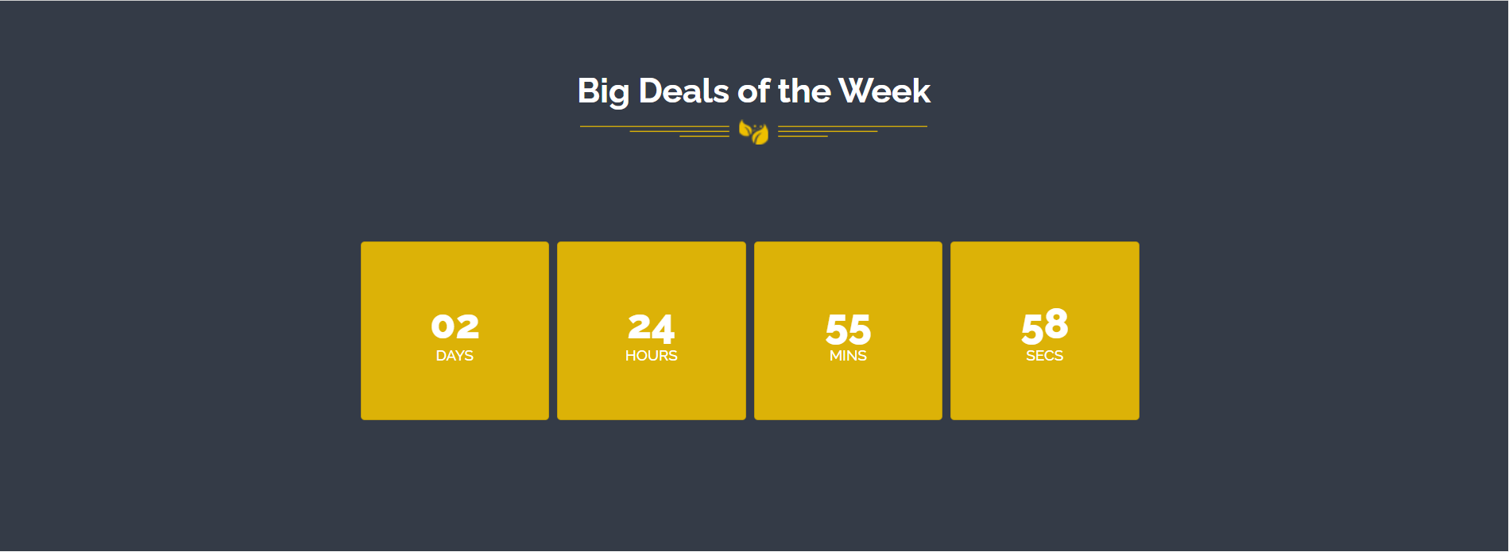Thời gian khuyến mãi trong tháng

Hình 7 Thời gian khuyến mãi

* Phần bảng tin

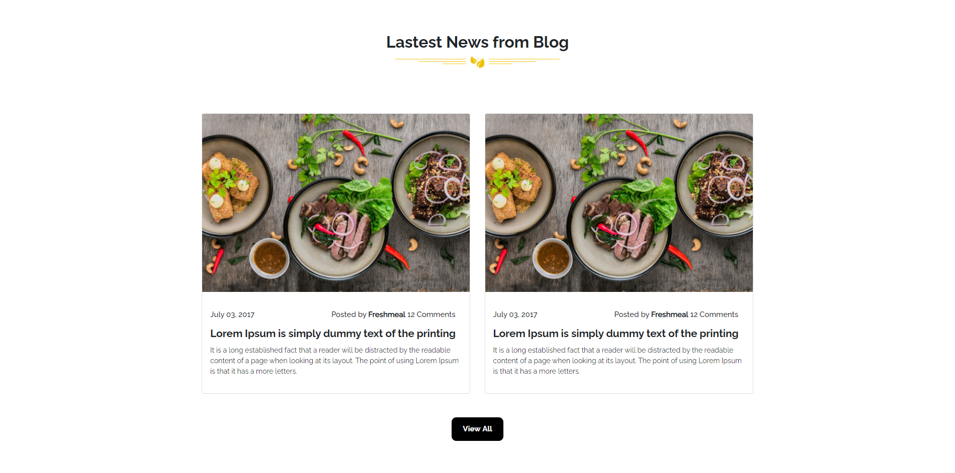

Hình 8 Bảng tin

* Phần liên hệ

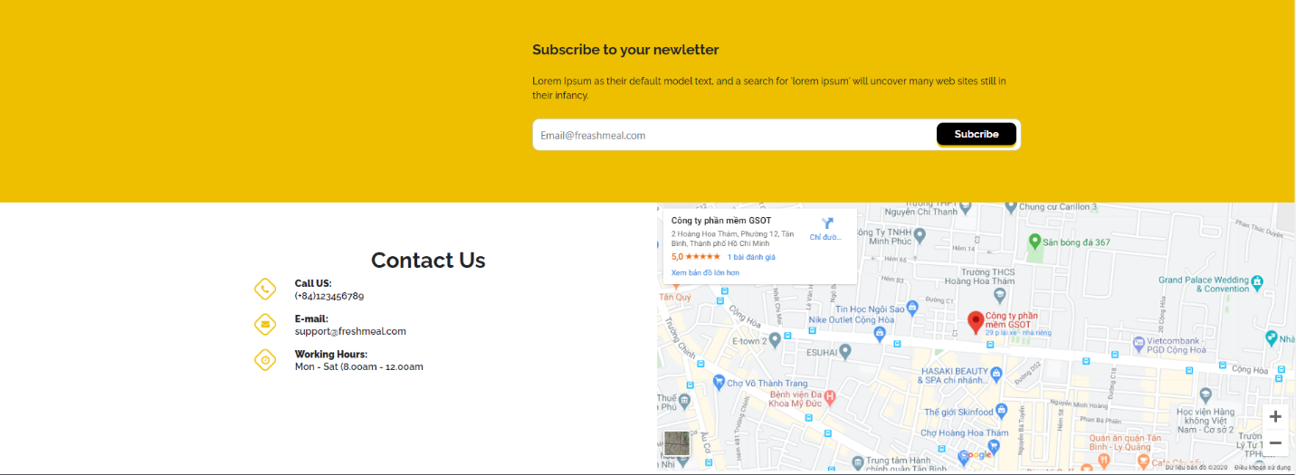

Hình 9 Liên hệ

* Phần cuối của trang web

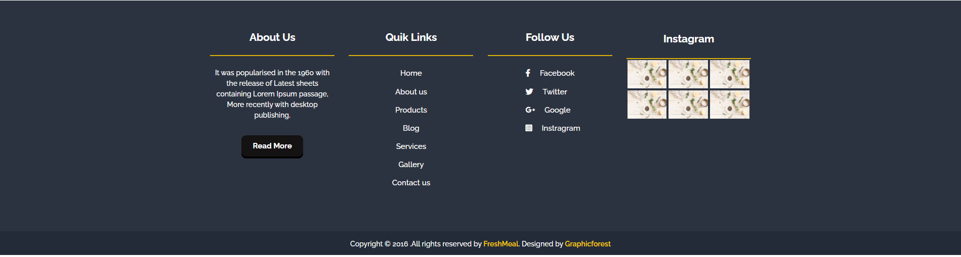

Hình 10 Footer

## **3.2 Nội dung công việc được giao thực tập**

* Rèn luyện kỹ năng teamword
* Học cách quản lý project trên phần mềm trello
* Ôn lại và tìm hiểu thêm về reponsive, thiết kế cơ sở dữ liệu
* Học hỏi về boostrap 4 để tăng tốc độ làm front-end đáp ứng mọi loại màn hình.

**Một số bài tập làm trong quá thực tập:**

**Tuần 1 (Từ 06/07/2020- 11/07/2020)**

+ Cắt layout Website của công ty GSOT theo mẫu .PNG được cung cấp.

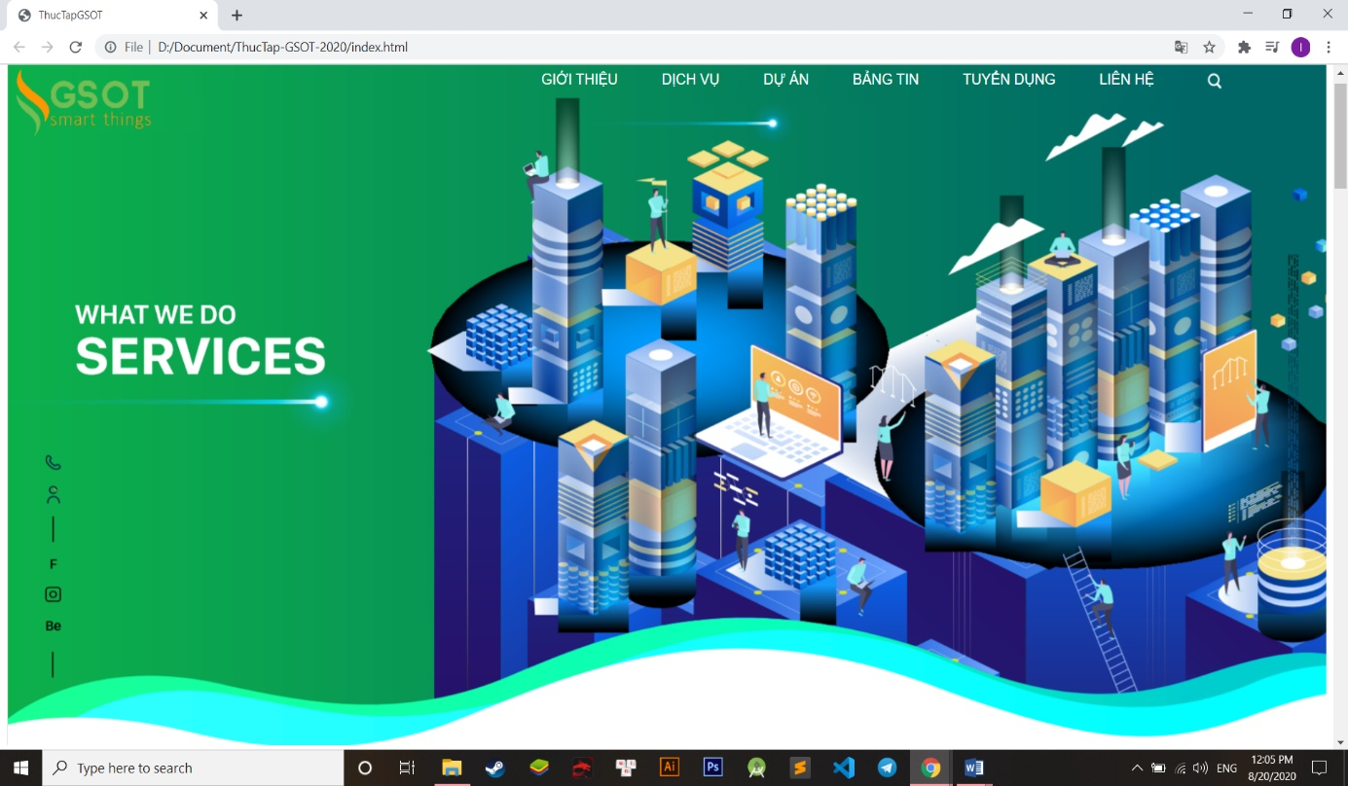+ Mức độ hoàn thiện: Đúng thời gian dự kiến.

Hình 11 Layout Website Công ty

**Tuần 2 (Từ 13/07/2020- 18/07/2020)**

+ Cắt html từ file psd theo nhóm (Đề tài 37)

+ Mức độ hoàn thiện: hoàn thiện đúng thời hạn

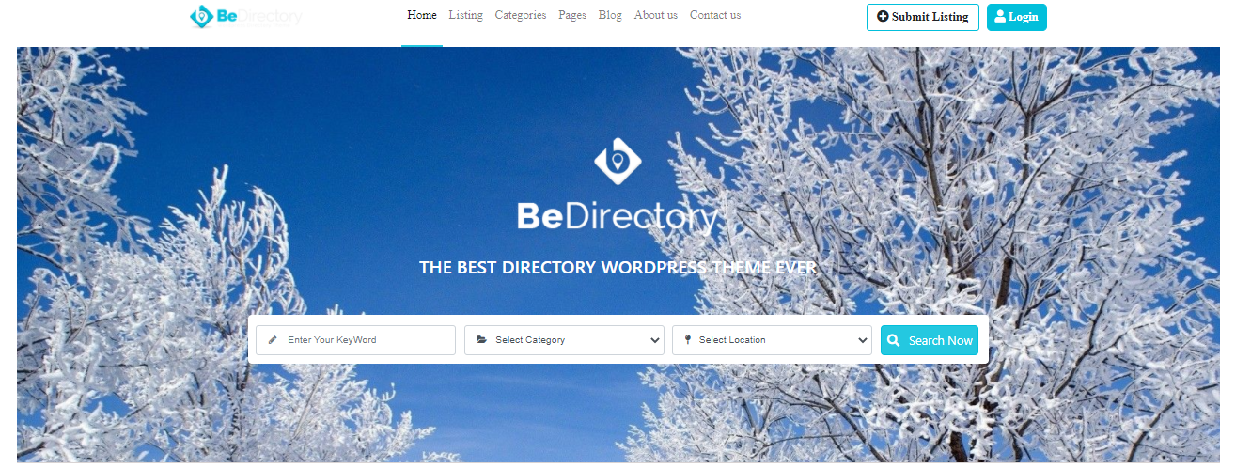+ Cắt html từ file psd - cá nhân (Đề tài 107)

Hình 12 Đề tài 37

Hình 13 Đề tài 107

**Tuần 3 (Từ 20/07/2020- 25/07/2020)**

+ Cắt html từ file psd theo nhóm (Đề tài 35)

+ Cắt html từ file psd - cá nhân (Đề tài 41)

+ Cắt html từ file psd - cá nhân (Đề tài 43)

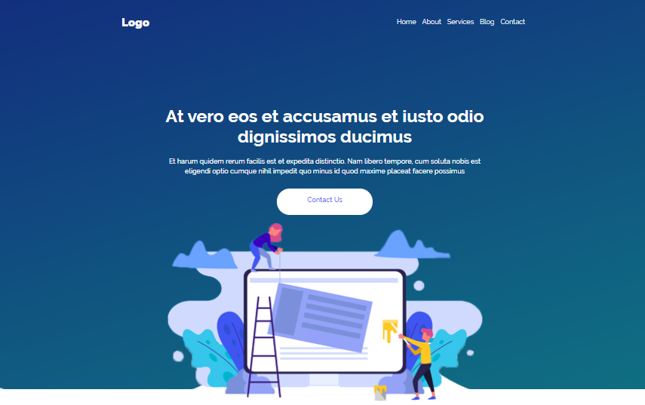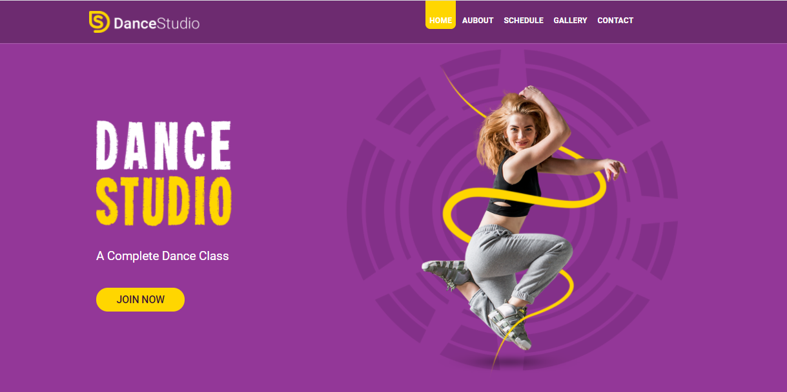+ Mức độ hoàn thiện: Hoàn thiện đúng thời hạn.

Hình 14 Đề tài 35

Hình 15 Đề tài 41

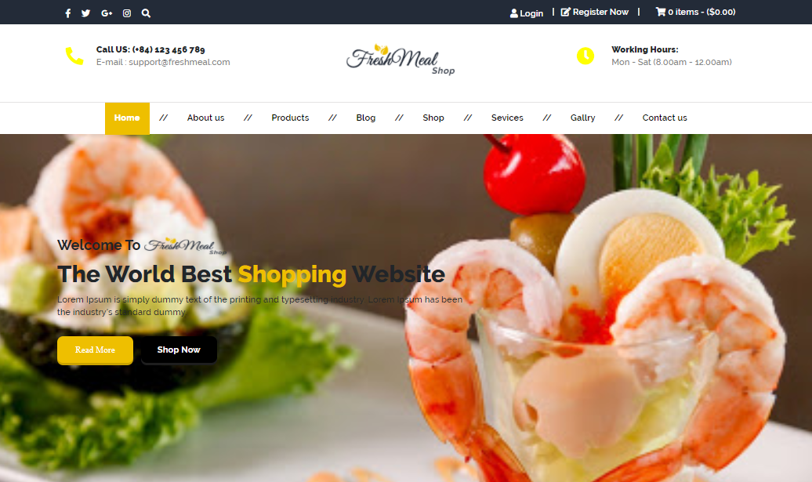

Hình 16 Đề tài 43

**Tuần 4 (Từ 27/07/2020- 01/08/2020)**

+ Cắt html từ file psd- cá nhân (Đề tài 52)

+ Cắt html từ file png- layout công ty theo nhóm

+ Vào dự án thực tế, làm một phần nhỏ sử dụng javascript và jquery

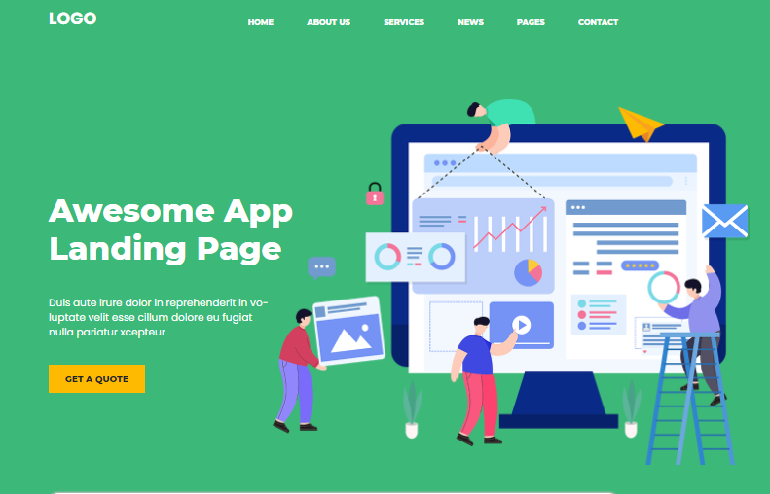+ Mức độ hoàn thiện: Hoàn thành đúng thời hạn.

Hình 17 Đề tài 52

**Tuần 5 (Từ 03/08/2020- 08/08/2020)**

+ Cắt html từ file png- layout công ty theo nhóm.

+ Tiếp tục sửa lỗi và bổ sung những phần còn thiếu sót của dự án.

+ Học và bổ xung kiến thức thiết kế Database.

+ Mức độ hoàn thiện: Hoàn thành đúng thời hạn.

**Tuần 6 (Từ 10/08/2020- 15/08/2020):**

+ Tiếp tục học thêm phân thiết kế Database.

+ Mức độ hoàn thiện: Hoàn thành đúng thời hạn.

**Tuần 7 (Từ 17/08/2020- 22/08/2020):**

+ Tiếp tục học thêm phân thiết kế Database.

+ Mức độ hoàn thiện: Hoàn thành đúng thời hạn.

## **3.3 Phạm vi đề tài Đề tài**

+ Xậy dựng giao diện người dùng, thiết kế cơ sở dữ liệu, tìm hiểu về Photoshop.

# **CHƯƠNG 4: KẾT LUẬN**

* Kết quả đạt được

- Sau quá trình thực tập tại công ty, em đã học hỏi được rất nhiều kinh nghiệm. Trong suốt quá trình nghiên cứu và phát triển, em đã hoàn thiện bản thân hơn. Cụ thể em đã học hỏi được:

+ Cách sử dụng thư viện Boostrap 4

+ Cách sử dụng Photoshop để căn chỉnh, đo tỉ lệ,…

+ Cách sử dụng phần mềm AI để xử lí hình ảnh png

+ Cách sử dụng các phần mềm, trang web hỗ trợ: W3School, CodePen, Draw.io, Trello…

+ Cách phân tích và thiết kế cở sở dữ liệu

+ Cũng cố thêm kiến thức đã học trên giảng đường

+ Cách thức làm việc nhóm, trao đổi thông tin với nhau

+ Biết cách sắp xếp thời gian biểu một cách hợp lí

+ Trải nghiệm được môi trường làm việc chuyên nghiệp, xử lí các tình huống, vấn đề liên quan…

+ Làm quen với quá trình khởi tạo một trang web

Tuy chưa đóng góp gì nhiều cho công ty, nhưng em rất vui khi đã được đồng hành cùng anh chị trong công ty.

* Kết luận và rút kinh nghiệm

- Sau đợt thực tập này, em nhận ra còn nhiều điều cần phải cải tiến để phát triển hơn:

- Tăng cường học hỏi thêm kiến thức về lĩnh vực liên quan.

- Tập trung hơn vào công việc đang làm, cẩn thận và tỉ mỉ hơn.

- Cố gắng trao đổi nhiều hơn với các anh chị, cán bộ trong công ty, bạn bè… để học hỏi thêm nhiều kinh nghiệm.

- Trong quá trình thực tập còn nhiều thiếu sót, cần cố gắng khắc phục.